# Italie

## WEEK END A ROME

### Week-end

## Programme

#### Jour 1 : Paris - Rome

Rendez- vous avec votre assistant  à ROISSY, T2F   (cf. convocation)

Décollage pour Rome Fiumicino  sur vol régulier

Arrivée à l’aéroport Rome Fiumicino

Accueil par accompagnatrice

Départ pour Tivoli. En route, à Fiumicino, déjeuner au  restaurant CONCORDE de l’hôtel Rome Airport (¼ vin + 1/2 eau)

Remise des écouteurs individuels, selon votre réservation

Puis départ pour Tivoli et visite de la magnifique villa d’Este. La Villa d'Este à Tivoli avec son palais et son jardin est un des témoignages les plus remarquables et complets de la culture de la Renaissance dans ce qu'elle a de plus raffinée.  Par sa conception novatrice et l'ingéniosité des ouvrages architecturaux de son jardin (fontaines, bassins, etc.), c’est un exemple incomparable de jardin italien du XVIe siècle

Puis transfert à l’hôtel Shangrilà. Dîner avec pot d’accueil (¼ vin + 1/2 eau) et nuit à l'hôtel.

#### Jour 2 : Rome Antique et Rome Baroque

Petit déjeuner à l'hôtel.

Départ de l’hôtel. Rencontre avec votre guide pour la visite de la Rome Antique,

La place du Capitole, remodelée, depuis la Renaissance par Michel-Ange, située sur la plus illustre des sept collines romaines.Puis, le Forum Romain, le Palatin, le Colisée : le plus grand des amphithéâtres romains construit sous le règne de Vespasien entre 69 et 79 après JC. (Visite intérieure)

Déjeuner au restaurant NAUMACHIA (¼ vin + 1/2 eau)

 Découverte, à pieds,  de la Rome Baroque: le Panthéon, la Fontaine de Trevi, grandiose monument de la période Baroque dessiné par Santi où fut tournée une des scènes les plus fameuses de la « Dolce Vita » de Fellini, puis la via Del Corso, la via Condotti, autant de rues célèbres, la Place d’Espagne dominée par l’église de la Trinité des Monts et par un escalier monumental, la Place Navona et ses trois fontaines

Retour à l’hôtel en fin d’après-midi, diner (¼ vin + 1/2 eau) et nuit à l’hôtel  Shangrilà

#### Jour 3 : Rome Chrétienne

Petit-déjeuner à l'hôtel.

Départ pour la petite ville de Castel Gandolfo, lieu de résidence des Papes.

Passer de Rome à Castel Gandolfo : pareille occasion d’excursion ne s’était pas produite fin 2016.

C’est le pape François qui a permis au domaine de Castel Gandolfo d’ouvrir au public. Ainsi, la résidence estivale du pape se visite depuis la fin d’automne 2016.

Du jamais vu au Saint-Siège ! L’excursion vous propose de vivre une journée particulière à la découverte de ce lieu longtemps resté secret. !

Visite guidée de l’intérieur de la résidence des Papes. Le groupe sera divisé en deux avec 2 guides

C'est un lieu de vacances pour les papes, les cardinaux et les prélats de la curie romaine qui séjournaient dans l'ancienne résidence des Savelli, transformée en 1623 par le pape Urban VII en palais Pontifical. À l'intérieur de ce dernier il y a un observatoire astronomique très important, connu comme "la Specola vaticana" (l'observatoire du Vatican)

Promenade le long du lac d’Albano, puis arrêt et promenade dans la charmante petite ville d’Albano

Dans la « cantine » vinicole CERQUETTA, célèbre pour ses vins, visite, Déjeuner et dégustation de vins. (+ 1/2 eau)

Continuation pour les environs, dans la région de Frascati ; temps libre pour une promenade.

Départ en autocar pour le restaurant « Da Mario » dans le quartier Trastevere. Dîner typique avec chansonnier

(vin de Châteaux Romain, ½ minérale, café, limoncello.)

Retour à l’hôtel en autocar et nuit

#### Jour 4 : Vatican et Rome Historique - Paris

Petit-déjeuner à l’hôtel.

Départ de l’hôtel en autocar avec les valises. Rencontre avec la guide et visite guidée à 10h00 du Vatican avec la Place et la Basilique Saint Pierre, dont la façade fut remaniée par Le Bernin en style baroque mais qui reste encore de nos jours le symbole de la religion catholique, les musées du Vatican et la Chapelle Sixtine : ce plus petit Etat du monde abrite sur ses 44 hectares une des plus riches collections de sculptures, mosaïques, peintures, tapisseries… acquises au cours des siècles par les papes.

Traversée des chambres de Raphaël, appartement que le pape Jules II fit décorer par le célèbre peintre du XVIe siècle, et la fameuse chapelle Sixtine, chef d’œuvre de Michel-Ange.

Déjeuner au restaurant VENERINE (¼ vin + 1/2 eau)

Continuation avec une promenade dans le vieux Rome, Trastevere, la Place Farnèse, puis Campo dei Fiori (marché aux fleurs), Place Venezia ou tour panoramique en autocar.

Transfert pour l’aéroport de Fiumicino

Convocation enregistrement

Vol  pour  Paris Charles de Gaulle

Arrivée prévue à Charles de Gaulle T2F

## Points forts.

La visite de la magnifique villa d’Este, de la place du Capitole, du forum Romain, du Palatin, du Colisée, du Panthéon, de la Fontaine de Trevi, de la place d’Espagne et de la place Navona.

Visite incontournable de la résidence des Papes dans la petite ville de Castel Gandolfo.

Visite des incontournables du Vatican, avec la place et la Basilique Saint-Pierre, musées du Vatican et Chapelle Sixtine.

Et visite des points forts du Vieux Rome, avec Trastevere, la place Farnèse et le Campio dio Fiori.

## Hébergement.

Votre hôtel :

L’hôtel Shangrila Corsetti

L’Hôtel Shangri La Corsetti est situé dans le quartier EUR (= le palais de la civilisation italienne), à 5 minutes à pieds du « PalaLottomatica » de Rome qui accueille des concerts et des événements sportifs.

A seulement 15/20 minutes de route de Rome centre, c’est l'endroit idéal pour être proche de la capitale sans le bruit et la pollution et en toute tranquillité.

Vous êtes à 9 km de la Grande Synagogue de Rome et du Colisée.

L'hôtel possède un grand hall doté d'un sol en marbre et d'un piano à queue.

Chambres : Chambres spacieuses avec  téléphone, une télévision à écran plat, radio, coffre-fort, climatisation, bureau. Salle de bains avec  sèche-cheveux

Restauration : Le restaurant de l’hôtel offre une cuisine romaine et internationale. L'ambiente è elegante ed accogliente, lo consigliamo per un'ottima esperienza gastronomica.

## Inclus dans le prix.

Circuit 3 nuits

Les vols internationaux Paris / Rome  // Rome / Paris sur vol régulier.

Les taxes aéroports internationales

Logement en chambre double/twin ou single avec supplément

Transferts aéroport/hôtel/aéroport

Visites et repas mentionnés dans le programme

Guide local francophone pendant les transferts, les visites et les repas à l'extérieur des hôtels

Toutes les taxes

## Non inclus dans le prix.

Boissons

Visites et repas non mentionnés au programme

Visites en option

Assurances

Pourboires pour les guides et chauffeurs

Porteurs de valises

Supplément single

## Photos

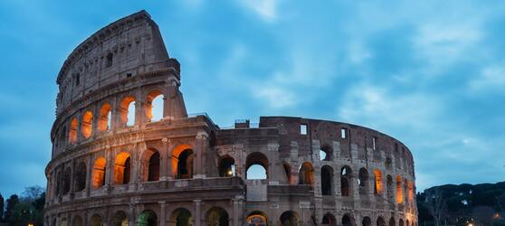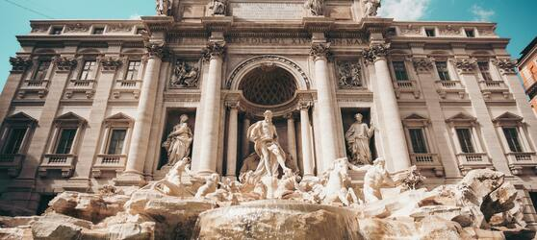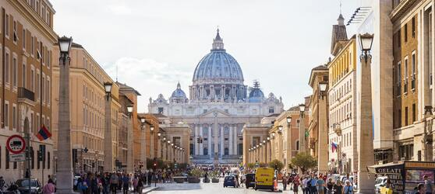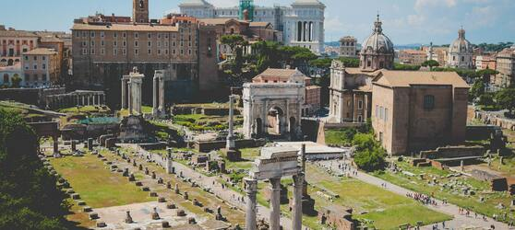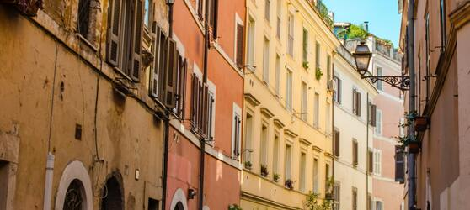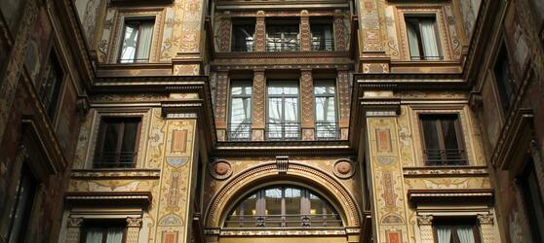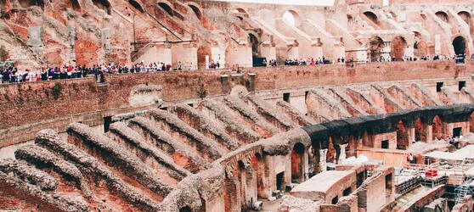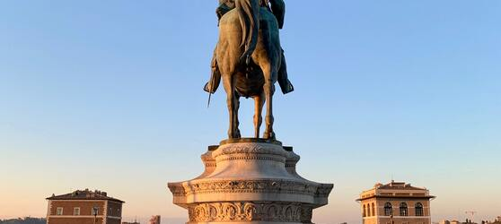

## Tarifs

|  |  |  |
| --- | --- | --- |
| **Date de départ** | **Date de retour en France** | **Prix minimum en € / pers.** |